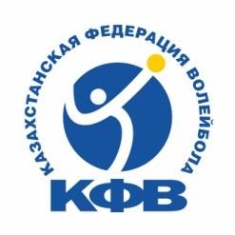
КОМИТЕТ ПО ДЕЛАМ СПОРТА И ФИЗИЧЕСКОЙ КУЛЬТУРЫ МИНИСТЕРСТВА
КУЛЬТУРЫ И СПОРТА РЕСПУБЛИКИ КАЗАХСТАН
НАЦИОНАЛЬНЫЙ ОЛИМПИЙСКИЙ КОМИТЕТ
КАЗАХСТАНСКАЯ ФЕДЕРАЦИЯ ВОЛЕЙБОЛА

1-й тур Чемпионата Республики Казахстан по пляжному волейболу среди ЮНОШЕЙ 2009-2010 г.р.

1 STORMZ
П-1 STORMZ
Пр-6 Шогы-2
М1

8
П-9 Шогы-2
П-5 Каспий-7
Пр-2 Шогы-1
М9
М11
М5
5 Каспий-7
П-7 Шогы-1
П-2 Каспий-7
М2
М7
П-11 Шогы-2
Пр-11 Каспий-7
Пр-1
4 Шогы-1
1-место
3 место
М14
М13
Пр-4
3 Шогы-2
Пр-12 STORMZ
П-12 Жуалы
П-3 Шогы-2
П-8
М8
М3
Пр-3
6
М10
М6
М12
7
П-10 STORMZ
П-6 Жуалы
Пр-5 STORMZ
М4
П-4 Жуалы
2 Жуалы

01-06 июля 2021 год г. Алматы

Гл. судья, НСВК Л. Ким

Гл. секретарь, с/с А. Нурмагамбетова

